Colegio República Argentina
O’Carrol # 850- Fono 72- 2230332
Rancagua
UNIDAD N° 2“LA SOLIDARIDAD Y LA AMISTAD” SEMANA N° 11 8 al 12 DE JUNIO 2020
DOCENTE RESPONSABLE: Patricia Lagos Moreno
patricia.lagos@colegio-republicaargentina.cl

Asignatura: Lengua y Literatura Curso: Séptimos años.

Introducción: Estimadas estudiantes, esta semana realizarán prueba formativa, en relación a los contenidos tratados.
La evaluación formativa, es una actividad sistemática y continua, que tiene por objeto proporcionar la información necesaria sobre el proceso educativo.
En primer lugar realizaremos un repaso y luego en la guía de aprendizaje deben desarrollar las actividades propuestas.
Recuerden leer tantas veces sea necesario.

OA 7 Formular una interpretación de los textos literarios , considerando:
- Su experiencia personal
- Un dilema presentado en el texto y su postura personal acerca del mismo
OA 3 Analizar narraciones leídas para enriquecer su comprensión, considerando cuando sea pertinente:
- Él o los conflictos de la historia
- El papel que juega cada personaje en el conflicto y cómo sus acciones afectan a otros personajes
- El efecto de ciertas acciones en el desarrollo de la historia.
- Cuándo habla el narrador y cuándo hablan los personajes
- La disposición temporal de los hechos
OA 16: Aplicar los conceptos de sujeto y predicado.
- Ubicando en sujeto y predicado en oraciones dadas

Contenidos:
- Textos narrativos
- Textos discontinuos.
- Elementos de la narrativa
- Lectura comprensiva.
- Vocabulario de contexto
- Textos literarios
- Sujeto y predicado
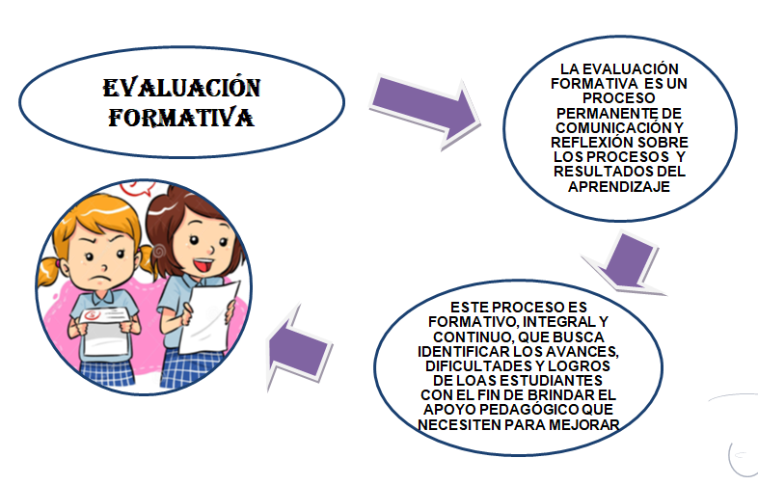
Busca mayor información sobre este tipo de evaluación copiando este link en tu navegador https://www.evaluacionformativa.cl/

